Практическая работа 1
Тема: Подготовка манекена для выполнения наколки
Цель: ознакомление с различными видами манекенов, освоение методики разметки и подготовки манекена для макетирования

Содержание работы:
- Ознакомиться с методикой изготовления манекенов. Зарисовать в тетради внешний вид манекена. Обозначить основных конструктивные линии
- Изучить способы корректировки манекенов на индивидуальные фигуры с помощью дополнительных приспособлений
- Подготовить манекен к макетированию: определение основных размерных параметров манекена, нанесение конструктивных горизонтальных и вертикальных линий
- Выполнить маркировку манекена с помощью тесьмы и портновских булавок на конструктивных линиях. Закрепить тесьму ручными швами
- Подвести итоги о назначении разметок на манекене, сделать вывод
Вопросы для подготовки к практической работе:

- Какие инструменты используют для измерения размерных признаков тела человека?
- Сколько размерных признаков используют для целей конструирования?
- Перечислите условия, которые необходимо соблюдать при измерении размерных признаков.
- Какие антропометрические точки используют при измерении фигуры?
- В каких справочных документах приводятся размерные признаки на все типовые фигуры?
- Сколько полнотных групп установлено для женских и мужских фигур?
- Какие виды манекенов знаете?
- Как изготовить манекен на индивидуальную фигуру?
- Какие основные конструктивные линии наносят на манекен? И для каких целей?

Пособия: методические рекомендации по выполнению практической работы, ГОСТы и ОСТы на измерения типовых фигур, манекены, сантиметровая лента, мел, портновские булавки, нитки, игла.

Методические рекомендации:
Манекен создается по типовым или индивидуальным меркам и отражает анатомические особенности торса в несколько обобщенной форме. Учитывая что типовые измерения разрабатываются на определенный временной период, то и манекен соответственно отражает тип модной фигуры времени. В этом можно легко убедится, если сравнить манекены современные и, например, 50-х годов или рубежа 19-20 веков (рис.1).

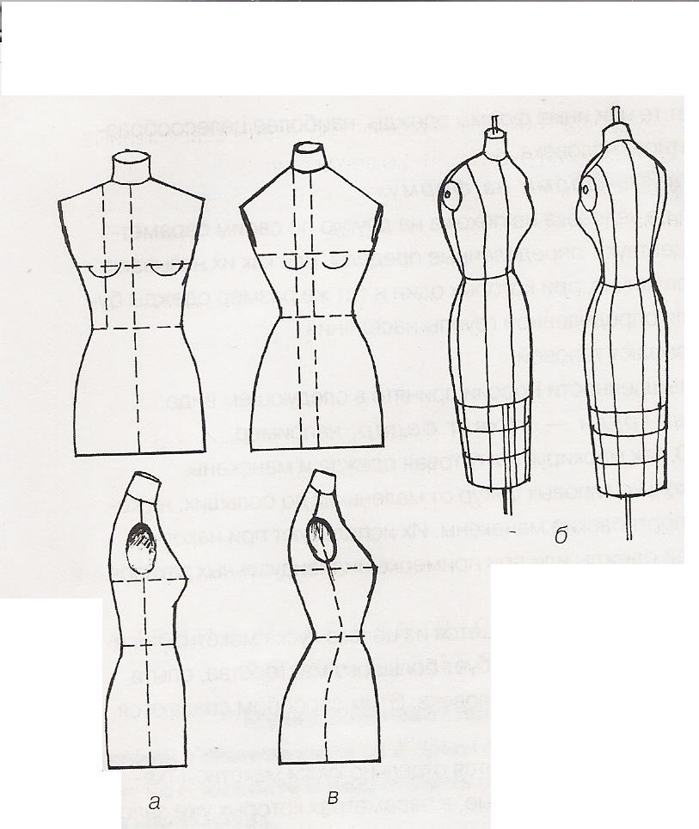

Рис . 1. Манекены различных годов

Прежде чем приступить к наколке, на манекен нужно нанести с помощью мела конструктивные линии (вертикали и горизонтали координатной сетки), рис. 2. Все конструктивные линии женской одежды намечают по правой стороне манекена, а мужской по левой стороне. Ширина тесьмы 0,5 - 0,7 см. Середину тесьмы совмещают с намеченной линией на манекене. Тесьму прокладывают по следующим участкам (рис. 2):
I – I` - середина спинки (от седьмого шейного позвонка до низа манекена);
II – II` - середина переда (от яремной выемки до низа манекена);
III – линия горловины (по основанию шеи);
IV – линия груди (горизонтально через наиболее выступающие точки груди);
V – линия талии (горизонтально на уровне линии талии);
VI – линия бедер (на 20 см ниже линии талии и параллельно ей);
VII – VII` линия ширины груди (на 10 см выше линии груди и параллельно ей);
VIII – VIII` - линия ширины спины (на 10 см выше линии груди и параллельно ей);
IX – IX` линия плечевого шва (от точки у основания шеи до плечевой точки);
X – X` - линия бокового шва;
VIII` - IX` - VII – X – линия проймы.

Подготовка манекена для индивидуальной фигуры
Для изготовления одежды методом макетирования нам понадобиться манекен, но даже самый лучший манекен нужно подготовить, потому что людей размеры которых совпадают с размерами манекена, в жизни встретишь редко. Для подготовки понадобятся накладки, добавляющие объем и формы в нужных местах.
Материалами для накладок могут быть готовые плечевые накладки различной конфигурации, готовый бюстгалтер, обрезки синтепона для заполнения пустот между накладками и манекеном, трикотажный чехол в форме чулка, который одевают сначала на плечи затем по мере формирования манекена, когда совпадут все обхваты и высоты с размерами индивидуальной фигур, плавно опускают до низа.

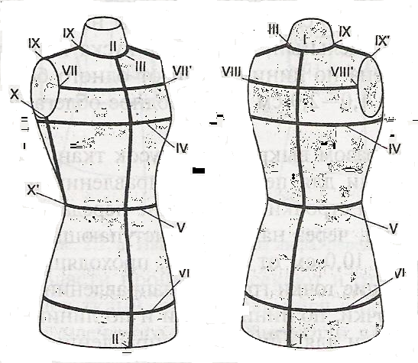

Рис. 1. Конструктивные линии

